PROGRAMMA ANNUALE
ESERCIZIO FINANZIARIO 2020

RELAZIONE DELLA GIUNTA ESECUTIVA

Dirigente Scolastico: Alba Decataldo
Direttore S.G.A.: Antonio Romano

Bari, 25 febbraio 2019

INDICE

PREMESSA…………………………………………………………………………………………………………………… |  | Pag. 3
NORMATIVA DI RIFERIMENTO …………………………………………………………………………………… |  | Pag. 3
ASPETTI PROCEDURALI …………………………………………………………………………………………….. |  | Pag. 4
ASPETTI GESTIONALI ………..…………………………………………..………………………………………… |  | Pag. 5
LE CARATTERISTICHE DEL CONTESTO ………………………..………………………………………….. |  | Pag. 5
DATI DI CONTESTO …………………………………………………………………………………………………… |  | Pag. 6
METODO D'AZIONE DEL DIRIGENTE PER LA STESURA DEL PROGRAMMA ANNUALE |  | Pag. 8
OBIETTIVI GENERALI DA REALIZZARE COL PROGRAMMA ANNUALE 2019 ……………. |  | Pag. 9
RISORSE FINANZIARIE E ASPETTI DI QUALITÀ ………………………………………………………. |  | Pag. 11
GESTIONE: PROGRAMMA ANNUALE E CEDOLINO UNICO ………………………………………. |  | Pag. 11
analisi delle entrate …………………………………………………………………………………………… |  | Pag. 12
analisi delle spese ………………………………………………………………………………………………. |  | Pag. 17

PREMESSA
Il presente Programma Annuale riguarda l’esercizio finanziario 2019. Esso costituisce il documento di programmazione politico-gestionale dell’Istituto e rappresenta il corrispettivo finanziario del Piano dell’Offerta Formativa, elaborato dal Collegio Docenti e approvato con delibera n. 36 del 20 dicembre 2018; approvato dal Consiglio di Istituto nella seduta del 21 dicembre 2018 con delibera n. 20/2018-19.
Nell’ottica della qualità dell’erogazione del servizio, secondo criteri di efficienza, efficacia ed economicità, si rende necessario armonizzare la programmazione educativo-didattica, di competenza del Collegio dei Docenti, con quella finanziaria, di competenza dell’organo gestionale, perché si realizzi una progettazione "integrata". Pertanto, l’Istituto autonomo, individuati priorità, traguardi ed obiettivi esplicitati nella elaborazione del P.O.F., li realizza mediante l’ottimizzazione delle risorse materiali e professionali per un corretto funzionamento dell’organizzazione.
Il presente Programma Annuale è stato redatto in conformità alle prescrizioni del D.I. n. 44 del 01/2/2001 concernente il "Regolamento di contabilità sulla gestione amministrativo-contabile delle istituzioni scolastiche" ed alle istruzioni fornite dalle CC.MM. n. 173 del 10/12/2001, n. 118 del 30/10/2002 e n. 88 del 26/11/2003 e n. 898 del 21/10/2005, applicative del D.I. n. 44 sopra citato.

NORMATIVA DI RIFERIMENTO

La presente relazione in allegato allo schema di programma annuale per l’Esercizio Finanziario 2019 viene formulata tenendo conto delle seguenti disposizioni:

- Decreto 28 agosto 2018, n. 129, avente ad oggetto “Regolamento recante istruzioni generali sulla gestione amministrativo-contabile delle istituzioni scolastiche, ai sensi dell'articolo 1, comma 143, della legge 13 luglio 2015, n. 107” - pubblicato in G.U. Serie Generale n. 267 del 16 novembre 2018
- Nota MIUR n. 19270 del 28 settembre 2018 avente ad oggetto: A.S. 2018/2019 Assegnazione integrativa al Programma Annuale 2018-periodo settembre-dicembre2018 e comunicazione preventiva del Programma Annuale 2019-periodo gennaio-agosto 2019.
- Nota MIUR n. 25674 del 20 dicembre 2018, avente ad oggetto “nuovo piano dei conti e nuovi schemi di bilancio delle istituzioni scolastiche”
- Nota MIUR n. 74 del 5 gennaio 2019 - Orientamenti interpretativi

La suddetta nota al punto 5 comunica in via preventiva che la risorsa finanziaria su cui la scuola può fare affidamento per redigere il Programma annuale 2019 ammonta a € 11.158,00. Tale somma è assegnata per il periodo gennaio/agosto 2019 e potrà essere oggetto di integrazioni e modificazioni.
In particolare, il Decreto Interministeriale 129/2018, coerentemente con tutte le disposizioni relative all’autonomia delle Istituzioni scolastiche, fissa le direttive cui attenersi in materia di programma annuale. Sembra utile ricordare quelli che, almeno per chi scrive la presente relazione, sono i due principi fondamentali che devono guidare la predisposizione del P.A.:
- La gestione finanziaria ed amministrativo-contabile delle istituzioni scolastiche si esprime in termini di competenza, è improntata a criteri di efficacia, efficienza ed economicità, e si conforma ai principi di trasparenza, annualità, universalità, integrità, unità, veridicità, chiarezza, pareggio, armonizzazione, confrontabilità e monitoraggio. (art. 2 c. 1)
- Le risorse assegnate dallo Stato, costituenti la dotazione finanziaria di istituto sono utilizzate, a norma dell’articolo 21, comma 5, della legge n. 59 del 1997 e successive modifiche ed integrazioni e dell’articolo 6, comma 3, del decreto del Presidente della Repubblica n. 233 del 1998, senza altro vincolo di destinazione che quello prioritario per lo svolgimento delle attività di istruzione, di formazione e di orientamento proprie dell’istituzione interessata, come previste ed organizzate nel piano triennale dell’offerta formativa, di seguito denominato P.T.O.F. (art. 2 c. 3)
Il Programma Annuale deve pertanto, come già esplicitato in Premessa, essere strettamente collegato con le attività di istruzione, formazione e di orientamento stabilite dal POF e, nel perseguire le finalità previste, è necessario attenersi a criteri di efficacia, efficienza ed economicità.
La legge 27 dicembre 2006 n. 296 (LEGGE FINANZIARIA 2007), al comma 601, prevede l’istituzione, nello stato di previsione del Ministero della Pubblica Istruzione, di due fondi destinati l’uno alle “competenze dovute al personale delle istituzioni scolastiche con esclusione delle spese per stipendi al personale a tempo determinato ed indeterminato” e l’altro al “funzionamento delle istituzioni scolastiche”.
Con il D.M. 21 del 1° marzo 2007, il ministro ha stabilito che le somme iscritte nei due fondi confluiscano nella dotazione finanziaria annuale delle istituzioni scolastiche, sulla base di determinati parametri e criteri di cui alle tabelle allegate allo stesso decreto.
Inoltre, l’articolo 7 comma 38 del decreto legge 95/2012 (spending review) dispone che il pagamento degli stipendi al personale supplente breve e saltuario sia effettuato mediante gli ordini collettivi di pagamento di cui all’articolo 2 comma 197 della legge 191/2009. Conseguentemente, detta somma non è prevista in bilancio, né, ovviamente, accertata. Il pagamento viene curato, a decorrere dal 1° gennaio 2013, dal Service NoiPA (già SPT) del MEF, a valere sulla quota degli appositi capitoli di bilancio iscritti nello stato di previsione del Ministero assegnata a ciascuna istituzione (cedolino unico).
Dal 1° settembre 2015 è avviato un nuovo processo di liquidazione delle competenze per le supplenze brevi e saltuarie del personale scolastico non di ruolo tramite il sistema del cedolino Unico – NoiPa, pertanto, anche le liquidazioni delle supplenze brevi e saltuarie sono effettuate a livello centrale sulla base dei contratti che vengono tempestivamente inseriti dalla scuola nella piattaforma ministeriale al fine di consentire al MEF/NoiPa di calcolare le competenze globali e della singola rata spettanti al personale supplente.

ASPETTI PROCEDURALI
La presente relazione, unitamente al Programma Annuale E.F. 2019, è stata predisposta dal Dirigente Scolastico in collaborazione con il Direttore dei Servizi Generali e Amministrativi per quanto riguarda la parte tecnica e amministrativa.
I due documenti verranno trasmessi ai RR.CC. per il relativo parere e al Consiglio d'Istituto per la delibera di approvazione.

ASPETTI GESTIONALI
La realizzazione e l'organizzazione del Programma Annuale tiene conto dei seguenti atti dell'Istituto:
- Piano Triennale dell'Offerta Formativa, elaborato dal Collegio dei Docenti e approvato dal Consiglio di Istituto;
- Piano annuale delle attività ex art. 29 del C.C.N.L. 2006/2009;
- Piano annuale delle attività personale A.T.A., redatto dal Direttore S.G.A. dell'Istituto ai sensi e per gli effetti dell'art. 53 del C.C.N.L. 2006/2009 e adottato dal Dirigente Scolastico;
- Caratteristiche strutturali della scuola e del territorio riportati di seguito;
- Obiettivi prioritari, riportati successivamente in questo documento.

LE CARATTERISTICHE DEL CONTESTO

L’Istituto Comprensivo “Massari Galilei”, costituitosi a seguito del piano di dimensionamento scolastico nell’a.s. 2011–2012, è formato da due plessi di Scuola Secondaria di I grado (Massari e Galilei) e uno di Scuola Primaria e dell’Infanzia (Montello).
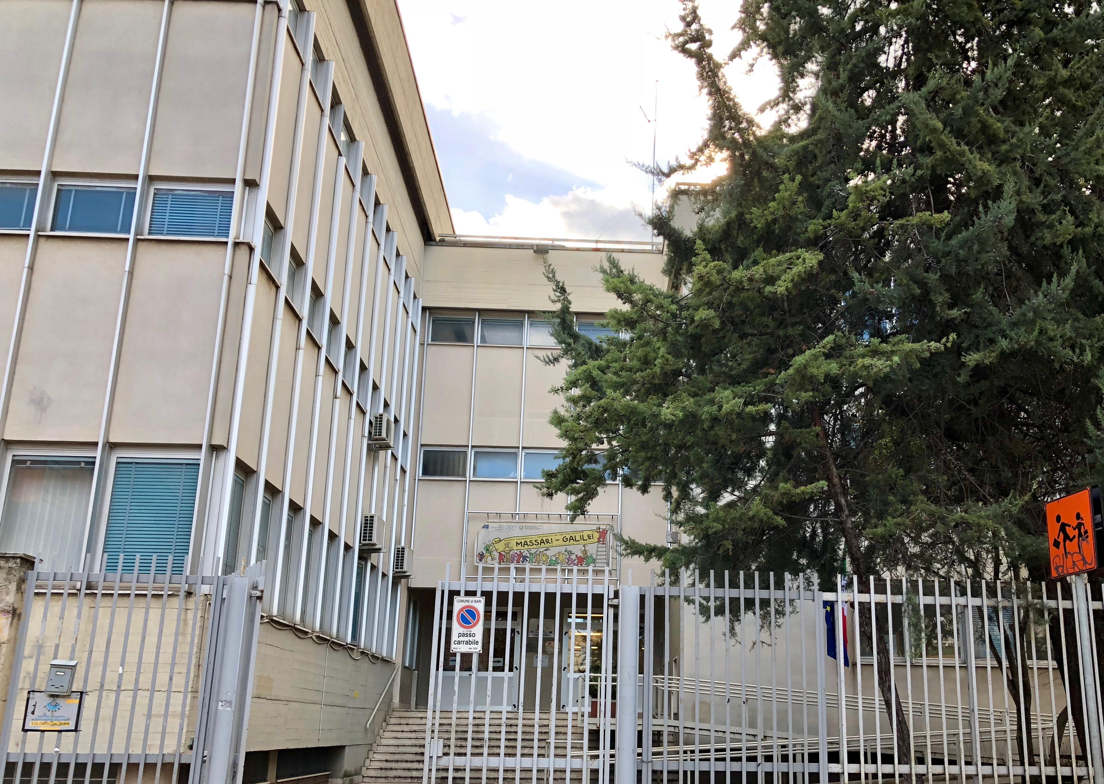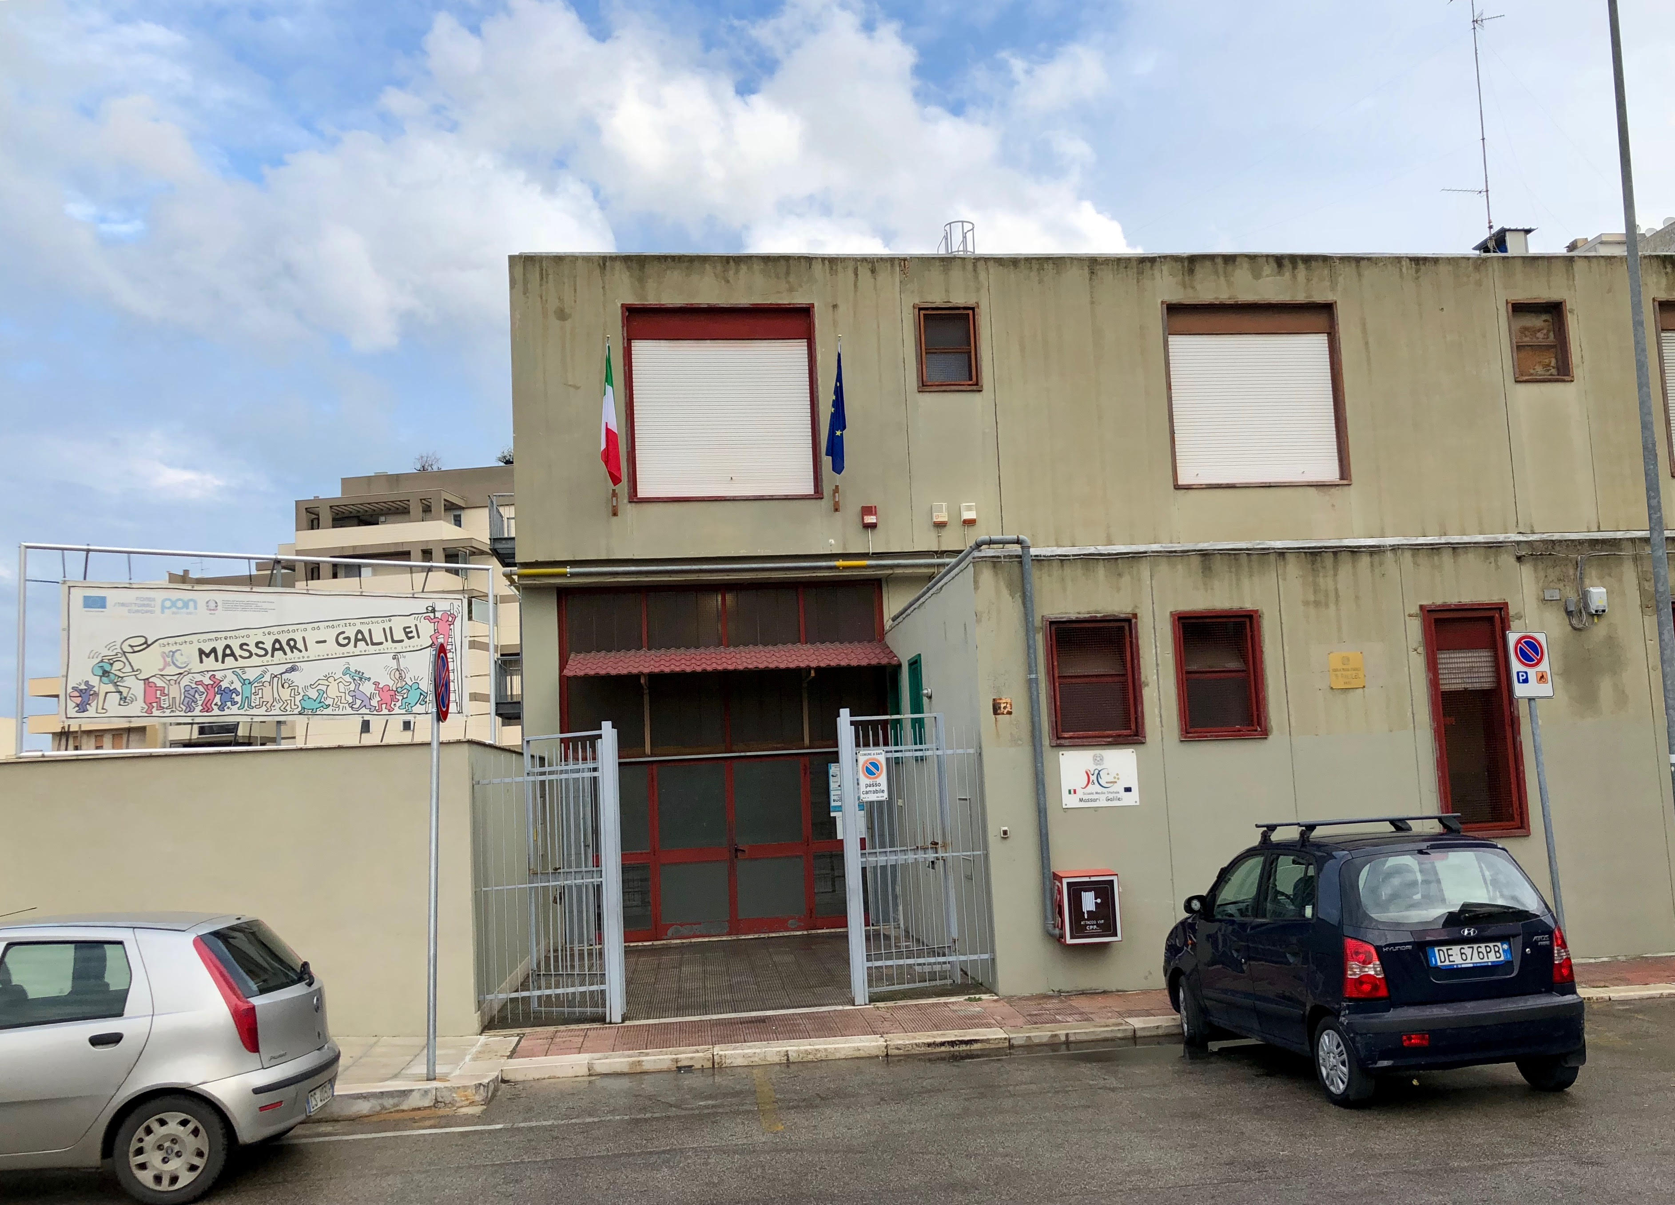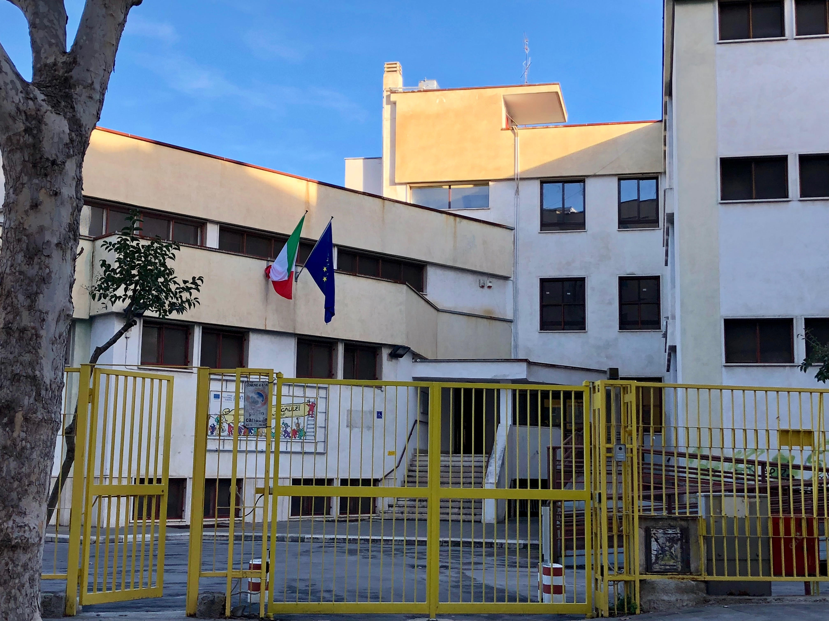
MASSARI GALILEI MONTELLO

C.M. | Comune | Indirizzo | Alunni
BAMM818012 | BARI | VIA D. PETRERA 80 PLESSO MASSARI | 177
BAMM818012 | BARI | VIA DE TULLIO 67 PLESSO GALILEI | 199
BAAA81801T | BARI | VIA DE GEMMIS 13 PLESSO MONTELLO | 107
BAEE818013 | BARI | VIA DE GEMMIS 13 PLESSO MONTELLO | 225

Le tre sedi accolgono prevalentemente alunni dei quartieri Carrassi, Picone, Poggiofranco, ora rientranti nel Municipio 2. Il territorio di riferimento, separato dal centro della città dalla Stazione ferroviaria, presenta svariati servizi pubblici d’importanza cittadina e regionale come l’Ospedale Consorziale Policlinico, il nuovo Mercato coperto, la Casa Circondariale; facilmente raggiungibile a piedi è il Parco Due Giugno, che ospita la Biblioteca dei ragazzi e delle ragazze.
Questa è una zona di semiperiferia ad altissima densità abitativa la cui composizione sociale comprende ceti eterogenei: vi sono artigiani, occupati nel settore del commercio, lavoratori dipendenti di livello medio, ma anche funzionari con mansioni direttive e liberi professionisti. Nonostante prevalga un tessuto sociale coeso caratterizzato da buone ed intense relazioni sociali, tipiche di quartieri con tradizioni storiche, permangono sacche di sottocultura e di sottoproletariato, che implicano una particolare attenzione educativa della scuola, chiamata a progettare e gestire percorsi di recupero ed integrazione sociale dei minori iscritti nei diversi ordini dell'Istituto.
In quest’area cittadina l’Istituto Comprensivo “Massari Galilei”, di recente istituzione, aggrega scuole dell’Infanzia, Primaria e Secondaria di I grado per la realizzazione di un progetto unitario e condiviso, rivolto ad alunni di una fascia d’età molto ampia, che va dai 3 ai 14 anni. La creazione di un ciclo unico consente maggiori opportunità di personalizzare il percorso educativo, di prevenire e recuperare eventuali insuccessi e di costruire esperienze formative significative, in continuità con la storia personale, con il percorso di scoperta del sapere e delle sue articolazioni, con le esperienze culturali e sociali del territorio.

DATI DI CONTESTO
Al fine della determinazione delle somme riportate nello schema del programma annuale, il Dirigente Scolastico e la Giunta Esecutiva hanno tenuto in considerazione e in debita valutazione gli elementi essenziali quali la popolazione scolastica e le risorse umane.
Le Sedi:
L’Istituto Comprensivo “Massari Galilei” è formato dalla sede centrale “Massari” con n. 9 classi di scuola secondaria di I grado, dalla sede “Galilei” con n. 9 classi di scuola secondaria di I grado, dal plesso “Montello” con n. 11 classi di scuola primaria e n. 5 sezioni di scuola dell’infanzia.
Nella scuola secondaria di I grado è attivo l’indirizzo musicale, con rientri dal lunedì al venerdì. Le classi a tempo normale hanno un orario articolato su 5 o su 6 giorni settimanali. La scuola dell’infanzia ha 2 sezioni funzionanti a tempo normale per 40 ore settimanali articolate in 5 giorni, con servizio mensa, e 3 funzionanti a tempo ridotto per 25 ore settimanali articolate in 5 giorni. La scuola primaria è costituita da n. 10 classi a 27 ore settimanali articolate in 5 giorni.
Per le tre sedi è stato elaborato e viene costantemente aggiornato il Documento di Valutazione dei Rischi (DVR) con la descrizione dei rischi rilevati e delle relative prescrizioni, in ottemperanza alla costituzione del Sistema di Gestione della Sicurezza e Salute sul Lavoro previsto dal D.Lgs. 81/08. Vengono regolarmente effettuati sopralluoghi, controlli periodici, prove di evacuazione.
Si prevede, inoltre, secondo quanto previsto dal D.Lgs. 196 del 30/06/2003 e dal Regolamento Europeo 2016/679 (GDPR), di agire rispettando le modalità tecniche e operative adottate per il trattamento dei dati personali cosiddetti “comuni”, per quelli sensibili e per quelli giudiziari. Le informazioni sono riferite sia ai dati gestiti con l’ausilio di strumenti elettronici, sia mediante archivi cartacei.
Oltre a ciò, sono state previste anche tutte quelle misure di sicurezza che sono state adottate in quanto ritenute idonee ad assicurare la protezione dei dati personali e a prevenire rischi di distruzione, perdita, accessi non autorizzati, trattamenti non consentiti o non conformi alla finalità della raccolta.
Tutto il personale ha già avuto istruzioni operative in merito.
Si ricorda, infine, che, come previsto nel D.Lgs. 196 del 30/06/2003 e il Regolamento Europeo 2016/679 (GDPR), nell’Istituzione scolastica sono presenti il Titolare del Trattamento Dati (Dirigente Scolastico), Il Responsabile della Protezione dei Dati personali (College Team s.r.l. – Via Dobbiaco 63/a – 00124 Roma – PEC: collegeteam@pec.it), il Responsabile del Trattamento dei Dati (DSGA) e gli Incaricati (i Docenti, gli Assistenti amministrativi, i Collaboratori scolastici).

La popolazione scolastica:
Nel corrente anno scolastico 2018/2019 sono iscritti n. 708 alunni distribuiti in tre sedi: Massari n. 177, Galilei n.199 e Montello n.332.

Il personale:
La situazione del Personale docente e ATA (organico di fatto) può così sintetizzarsi:
 | NUMERO
DIRIGENTE SCOLASTICO | 1
N.B. in presenza di cattedra o posto esterno il docente va rilevato solo dalla scuola di titolarità del posto
Insegnanti titolari a tempo indeterminato full-time | 53
Insegnanti titolari a tempo indeterminato part-time
Insegnanti titolari di sostegno a tempo indeterminato full-time | 15
Insegnanti di sostegno a tempo indeterminato in assegnazione provvisoria
Insegnanti titolari di sostegno a tempo indeterminato part-time | 1
Insegnanti su posto normale a tempo determinato con contratto annuale | 1
Insegnanti di sostegno a tempo determinato con contratto annuale
Insegnanti a tempo determinato con contratto fino al 30 Giugno | 1
Insegnanti di sostegno a tempo determinato con contratto fino al 30 Giugno | 5
Insegnanti di religione a tempo indeterminato full-time | 1
Insegnanti di religione a tempo indeterminato part-time
Insegnanti di religione incaricati annuali | 2
Insegnanti su posto normale con contratto a tempo determinato su spezzone orario* | 2
Insegnanti di sostegno con contratto a tempo determinato su spezzone orario* | 1
*da censire solo presso la 1° scuola che stipula il primo contratto nel caso in cui il docente abbia più spezzoni e quindi abbia stipulato diversi contratti con altrettante scuole.
TOTALE PERSONALE DOCENTE | 82
Docenti utilizzati in altri compiti full-time | 1
Docenti utilizzati in altri compiti part-time
TOTALE PERSONALE DOCENTE UTILIZZATO IN ALTRI COMPITI | 1
N.B. il personale ATA va rilevato solo dalla scuola di titolarità del posto
Direttore dei Servizi Generali ed Amministrativi | 1
Direttore dei Servizi Generali ed Amministrativi a tempo determinato
Coordinatore Amministrativo e Tecnico e/o Responsabile amministrativo
Assistenti Amministrativi a tempo indeterminato | 4
Assistenti Amministrativi a tempo determinato con contratto annuale
Assistenti Amministrativi a tempo determinato con contratto fino al 30 Giugno
Assistenti Tecnici a tempo indeterminato
Assistenti Tecnici a tempo determinato con contratto annuale
Assistenti Tecnici a tempo determinato con contratto fino al 30 Giugno
Collaboratori scolastici a tempo indeterminato | 11
Collaboratori scolastici a tempo indeterminato in assegnazione provvisoria
Collaboratori scolastici a tempo determinato con contratto annuale
Collaboratori scolastici a tempo determinato con contratto fino al 30 Giugno
Personale altri profili (guardarobiere, cuoco, infermiere) a tempo indeterminato
Personale altri profili (guardarobiere, cuoco, infermiere) a tempo determinato con contratto annuale
Personale altri profili (guardarobiere, cuoco, infermiere) a tempo determinato con contratto fino al 30 Giugno
Personale ATA a tempo indeterminato part-time | 0
TOTALE PERSONALE ATA | 16

Appare opportuno, per i riflessi che produce sul programma annuale, precisare che i servizi di pulizia sono a carico del Personale della Scuola con l’aggravio di spesa per il materiale di pulizia.

La situazione edilizia:
Il numero degli ambienti dei tre gli edifici è sufficiente a garantire il normale svolgimento delle attività didattiche (aule e laboratori) e amministrative (uffici).
Gli edifici di scuola secondaria di I grado Massari e Galilei necessitano di interventi prioritari di sostituzione degli infissi esterni. La situazione delle pertinenze esterne (impianti sportivi, illuminazione, spazi aperti e viali) è carente di interventi di manutenzione straordinaria sui quali l’Istituto è impossibilitato ad intervenire sia per vincoli legislativi che finanziari. L’Amministrazione Comunale, preposta a questo servizio, viene costantemente invitata ad intervenire sulle situazioni deficitarie delle quali si evidenzia l’ordine di priorità.

I laboratori didattici:
Nei plessi sono presenti Biblioteche attrezzate e funzionano Laboratori didattici Informatici, Artistici, Scientifici. La dotazione tecnologica dei laboratori informatici e delle aule andrebbe ulteriormente implementata.

METODO D'AZIONE DEL DIRIGENTE PER LA STESURA DEL PROGRAMMA ANNUALE
Premesso che le scelte pedagogico-didattiche delineate nel PTOF e le conseguenti previsioni di azioni finanziarie sono state indirizzate dall'analisi dei bisogni formativi degli utenti e che l'allocazione delle risorse è stata effettuata in stretta relazione con quanto emerso nel RAV e con le priorità di intervento delineate nel PdM, la pianificazione gestionale è conseguente ad accordi negoziali strutturati su più fasi e livelli, per consentire la massima condivisione e conoscenza dei criteri scelti e per attuare strategie di intervento rispondenti alle esigenze dell'utenza secondo una piena autonomia organizzativa.
Particolare attenzione è stata posta nel mantenere e rafforzare la struttura organizzativa dell'istituzione, che beneficia continuamente dell'azione coordinata e sinergica di docenti con ruoli e compiti organizzativi, in costante comunicazione con il D.S. e il D.S.G.A..
Lo staff dirigenziale è composto da: D.S.; D.S.G.A.; 2 collaboratori del D.S. e 3 responsabili di plesso, che collaborano nel coordinamento didattico-organizzativo; 5 Funzioni Strumentali, assegnate a 12 docenti, ed è integrato dai responsabili di dipartimento e di laboratorio, dai coordinatori di classe, dai componenti i gruppi di lavoro individuati dal Collegio dei Docenti e dai referenti di progetto.

OBIETTIVI GENERALI DA REALIZZARE COL PROGRAMMA ANNUALE 2019
Alunni
- Promozione del successo formativo, inteso come possesso di conoscenze, abilità, competenze per iniziare il percorso che porterà gli alunni ad essere cittadini consapevoli e preparati, attivi e per imparare ad imparare per tutto l’arco della vita.
A tal fine è stata data priorità innanzitutto a progetti volti a rafforzare le competenze di base nell’area linguistico-espressiva, logico-matematica e scientifica e a progetti finalizzati anche a superare il disagio e a promuovere l’inclusione e l’integrazione; promuovere la cultura della sicurezza, il rispetto delle regole, il contrasto a forme di bullismo e cyberbullismo.
- Ampliamento degli orizzonti culturali: progetti interdisciplinari di arricchimento culturale ed educativo, gemellaggi in Italia e in Russia, viaggi di istruzione e uscite didattiche progettate dai docenti per potenziare la dimensione formativa, orientate alla conoscenza geografica, scientifica, culturale del territorio.
- Partecipazione attiva degli studenti: attività sportive, musicali, orientamento e valorizzazione delle capacità individuali, attività di collaborazione con le altre scuole del territorio cittadino.
- Partecipazione a concorsi indetti dal MIUR, EE.LL. e associazioni significative.

Docenti
- Valorizzare e potenziare gli elementi caratterizzanti la professionalità docente (conoscenze disciplinari, competenze metodologiche, competenze pedagogiche, competenze organizzativo-relazionali) attraverso l’adozione delle seguenti azioni strategiche:
- organizzazione e incentivazione alla partecipazione a corsi di formazione;
- utilizzo delle risorse tecnologiche della scuola per arricchire la didattica e per facilitare la comunicazione interna e la comunicazione scuola–famiglia;
- attuazione di una leadership partecipata: collaboratori continuativi del dirigente, funzioni strumentali al Piano triennale dell’offerta formativa, coordinatori di classe, responsabili di dipartimento, commissioni, referenti di progetti speciali, tutor dei nuovi docenti, team dell’innovazione;
- riflessione sistematica, attraverso l’attività di un apposito Nucleo interno di valutazione (NIV), sulla propria realtà didattica e organizzativa, al fine di individuare gli obiettivi di miglioramento.

Personale ATA
- Valorizzare e potenziare le professionalità per ricavarne contributi utili alla piena realizzazione del PTOF attraverso l’adozione delle seguenti azioni strategiche:
- la valorizzazione del front-office come “centro di informazione” primo momento di rapporto con l’utenza;
- la pulizia e il decoro dei plessi, per quanto di competenza;
- la vigilanza sugli alunni per la salvaguardia della salute e della sicurezza;
- il miglioramento delle procedure amministrative interne e la dematerializzazione;
- la collaborazione con il D.S., il D.S.G.A., i docenti.

Famiglie
- Assicurare, nello spirito di una fattiva collaborazione tra scuola e famiglia:
- riunioni e colloqui antimeridiani e pomeridiani;
- informazioni tempestive sulla situazione scolastica dei figli attraverso il registro elettronico;
- ampia e tempestiva informazione su iniziative informative e culturali su temi di rilevante interesse educativo, attraverso la pubblicazione sul sito web istituzionale www.smsmassarigalileibari.gov.it e sulla pagina Facebook ufficiale della Scuola;
- accesso alla documentazione in tempi brevi.

Territorio
- Valorizzare il ruolo della Scuola nel territorio attraverso l’adozione delle seguenti azioni strategiche:
- collaborazione con scuole del territorio;
- stesura di protocolli di intesa con Enti e Associazioni culturali e/o di Volontariato per la realizzazione di percorsi formativi di arricchimento rivolti agli alunni, alle famiglie, al territorio.

Ricerca di qualità nel funzionamento della struttura organizzativa
Nel corrente anno scolastico si intende proseguire in continuità con la struttura organizzativa già costituita nell’istituzione scolastica nel corso degli ultimi anni, promuovendo e favorendo forme di leadership diffusa, tenendo conto dei necessari cambiamenti dovuti alle esigenze che si presentano quotidianamente, nonché dell’applicazione delle riforme in atto nella scuola. In particolare si procederà con:
- la condivisione e l’approfondimento delle azioni di monitoraggio degli apprendimenti sia attraverso i dati INVALSI, potenziando le prove comuni interne e prevedendo percorsi extracurriculari di rinforzo delle competenze di base;
- la responsabilizzazione del personale di staff con specifiche deleghe funzionali al monitoraggio in itinere e alla valutazione finale dei processi d’istituto connessi ai progetti caratterizzanti le linee direttrici del PTOF;
- la responsabilizzazione del personale in servizio con specifiche deleghe funzionali alla rendicontazione delle fasi di controllo di processi loro affidati, in funzione del continuo miglioramento organizzativo;
- il coinvolgimento del personale ausiliario in attività di supporto all’amministrazione con l’affidamento di specifici incarichi di responsabilità;
- il miglioramento della qualità della vita e del benessere all’interno della scuola intervenendo per quanto in proprio potere nonché sollecitando i necessari interventi da parte degli enti preposti;
- l’arricchimento del patrimonio delle risorse materiali, strumentali e tecnologiche e delle dotazioni librarie della biblioteca, per quanto consentito dalle risorse finanziarie;
- la documentazione delle buone pratiche per poterle socializzare, anche attraverso la condivisione in rete.

RISORSE FINANZIARIE E ASPETTI DI QUALITÀ
L’Istituto, accanto alle risorse relative all’avanzo di amministrazione, alla dotazione ordinaria statale e ai fondi vincolati dello Stato, si avvale di risorse finanziarie aggiuntive degli Enti locali (Regione, Provincia e Comune) e utilizza, se necessario, i contributi dei privati. Alle famiglie viene richiesto un contributo volontario per l’ampliamento dell’Offerta Formativa di euro 30,00 per la scuola secondaria di I grado e di euro 15,00 per la scuola primaria e dell’infanzia. Tale contributo non è obbligatorio, ad eccezione della quota utilizzata per la stipula della polizza integrativa infortuni e responsabilità civile e per il Libretto scolastico personale dell’alunno, pertanto esso risulta un atto volontario delle famiglie a sostegno della scuola e delle sue attività. In un contesto di trasparenza della gestione finanziaria e di corretta informazione agli interessati, l’Istituzione scolastica fornisce al termine di ciascun anno scolastico il quadro complessivo dell’utilizzazione dei contributi versati dalle Famiglie, pubblicando sul sito web dell’Istituto una rendicontazione chiara ed esaustiva della gestione dei contributi.
Nella progettazione d’Istituto si è tenuto conto del fatto che i finanziamenti statali e comunali non consentono la realizzazione di tutte le attività inserite nel PTOF; di conseguenza, si è rivelata necessaria l’ottimizzazione delle risorse disponibili. I progetti e le attività inseriti nel PTOF sono quelli ritenuti dal Collegio Docenti più rilevanti per la qualità del servizio erogato dall’istituto.
Gli indicatori di conseguimento dei risultati sono relativi a:
- valenza educativo - formativa individuata in sede di programmazione collegiale e valutata in itinere attraverso strumenti qualitativo-quantitativi (questionari e verifiche);
- massima partecipazione (numero classi di tutte le sedi);
- possibilità di finanziamento;
- possibilità di collaborazione con il territorio;
- utilizzo di strumenti e procedure innovativi (uso delle ICT, metodologie didattiche innovative);
- rapporto tra costo complessivo di progetto e numero alunni coinvolti.

GESTIONE: PROGRAMMA ANNUALE E CEDOLINO UNICO
La contabilità delle Scuole si sviluppa attraverso due gestioni:
a) Cedolino Unico con i seguenti finanziamenti: Fondo d’Istituto, Funzioni strumentali, Incarichi Specifici, Ore Eccedenti, Attività Complementari di educazione fisica, Supplenze Brevi, Aree a Rischio ed Esami di Stato, Merito;
b) Programma Annuale con i finanziamenti del MIUR per il funzionamento, con i contributi alunni per ampliamento offerta formativa, stage e viaggi d’istruzione, progetti con esperti esterni; con i contributi degli sponsor, delle società che hanno in concessione le palestre, con i contributi del Comune di Bari per il funzionamento degli uffici, la manutenzione ordinaria e per i progetti d’istituto; con gli interessi attivi sul c/c postale e con l’Avanzo di Amministrazione presunto dell’anno solare precedente.

PARTE PRIMA - ENTRATE

Si procede all’esame delle singole aggregazioni di entrata così come riportate nel modello A previsto dal D.I. 129/2018 art. 4:

Liv. 1 | Liv. 2 | Descrizione | Importo
01 |  | Avanzo di amministrazione presunto | 245.438,03
 | 01 | Non vincolato | 35.943,34
 | 02 | Vincolato | 209.494,69
02 |  | Finanziamenti dall'Unione Europea
 | 01 | Fondi sociali europei (FSE)
 | 02 | Fondi europei di sviluppo regionale (FESR)
 | 03 | Altri finanziamenti dall'Unione Europea
03 |  | Finanziamenti dallo Stato | 15.158,00
 | 01 | Dotazione ordinaria | 11.158,00
 | 02 | Dotazione perequativa
 | 03 | Finanziamenti per l'ampliamento dell'off. form.
 | 04 | Fondo per lo sviluppo e la coesione (FSC)
 | 05 | Altri finanziamenti non vincolati dallo Stato | 4.000,00
 | 06 | Altri finanziamenti vincolati dallo Stato
04 |  | Finanziamenti dalla Regione
 | 01 | Dotazione ordinaria
 | 02 | Dotazione perequativa
 | 03 | Altri finanziamenti non vincolati
 | 04 | Altri finanziamenti vincolati
05 |  | Finanziamenti da Enti locali o da altre Ist. Pub. | 12.442,61
 | 01 | Provincia non vincolati
 | 02 | Provincia vincolati
 | 03 | Comune non vincolati
 | 04 | Comune vincolati | 12.442,61
 | 05 | Altre Istituzioni non vincolati
 | 06 | Altre Istituzioni vincolati
06 |  | Contributi da privati | 34.310,00
 | 01 | Contributi volontari da famiglie
 | 02 | Contributi per iscrizione alunni | 5.000,00
 | 03 | Contributi per mensa scolastica
 | 04 | Contributi per visite, viaggi e studio all'estero | 20.000,00
 | 05 | Contributi per copertura assicurativa degli alunni | 4.000,00
 | 06 | Contributi per copertura assicurativa personale | 210,00
 | 07 | Altri contributi da famiglie non vincolati
 | 08 | Contributi da imprese non vincolati
 | 09 | Contributi da Istituzioni sociali private non vinc | 5.100,00
 | 10 | Altri contributi da famiglie vincolati
 | 11 | Contributi da imprese vincolati
 | 12 | Contributi da Istituzioni sociali private vinc.
07 |  | Proventi da gestioni economiche
 | 01 | Azienda Agraria - Proventi dalla vendita di beni
 | 02 | Azienda Agraria - Proventi dalla vendita di serv.
 | 03 | Azienda Speciale - Proventi dalla vendita di ben
 | 04 | Azienda Speciale - Proventi dalla vendita di serv.
 | 05 | Attività per c.terzi - Proventi dalla vendita beni
 | 06 | Attività per c.terzi - Proventi dalla vendita serv
 | 07 | Attività convittuale
08 |  | Rimborsi e restituzione somme
 | 01 | Rimborsi, recuperi e restituzioni da Amm. Cent.
 | 02 | Rimborsi, recuperi e restituzioni da Amm. Loc.
 | 03 | Rimborsi, recuperi e restituzioni da Enti Prev.
 | 04 | Rimborsi, recuperi e restituzioni da Famiglie
 | 05 | Rimborsi, recuperi e restituzioni da Imprese
 | 06 | Rimborsi, recuperi e restituzioni da ISP
09 |  | Alienazione di beni materiali
 | 01 | Alienazione di Mezzi di trasporto stradali
 | 02 | Alienazione di Mezzi di trasporto aerei
 | 03 | Alienazione di Mezzi di trasporto per vie d'acqua
 | 04 | Alienazione di mobili e arredi per ufficio
 | 05 | Alienazione di mobili e arredi per alloggi e pert.
 | 06 | Alienazione di mobili e arredi per laboratori
 | 07 | Alienazione di mobili e arredi n.a.c.
 | 08 | Alienazione di Macchinari
 | 09 | Alienazione di impianti
 | 10 | Alienazione di attrezzature scientifiche
 | 11 | Alienazione di macchine per ufficio
 | 12 | Alienazione di server
 | 13 | Alienazione di postazioni di lavoro
 | 14 | Alienazione di periferiche
 | 15 | Alienazione di apparati di telecomunicazione
 | 16 | Alienazione di Tablet e dispositivi di telefonia
 | 17 | Alienazione di hardware n.a.c.
 | 18 | Alienazione di Oggetti di valore
 | 19 | Alienazione di diritti reali
 | 20 | Alienazione di Materiale bibliografico
 | 21 | Alienazione di Strumenti musicali
 | 22 | Alienazioni di beni materiali n.a.c.
10 |  | Alienazione di beni immateriali
 | 01 | Alienazione di software
 | 02 | Alienazione di Brevetti
 | 03 | Alienazione di Opere dell'ingegno e Diritti d'aut.
 | 04 | Alienazione di altri beni immateriali n.a.c.
11 |  | Sponsor e utilizzo locali
 | 01 | Proventi derivanti dalle sponsorizzazioni
 | 02 | Diritti reali di godimento
 | 03 | Canone occupazione spazi e aree pubbliche
 | 04 | Proventi da concessioni su beni
12 |  | Altre entrate | 0,06
 | 01 | Interessi
 | 02 | Interessi attivi da Banca d'Italia | 0,06
 | 03 | Altre entrate n.a.c.
13 |  | Mutui
 | 01 | Mutui
 | 02 | Anticipazioni da Istituto cassiere

Per un totale entrate di € 307.348,70.

ANALISI DETTAGLIATA DELLE ENTRATE

AGGREGATO 01 – Avanzo di amministrazione

01 |  | Avanzo di amministrazione | 245.438,03
 | 01 | Non vincolato | 35.943,34
 | 02 | Vincolato | 209.494,69

Nell’esercizio finanziario 2018 si sono verificate economie di bilancio per una somma complessiva di € 245.438,03 di cui si è disposto il parziale prelevamento. La somma prelevata si compone di € 35.943,34 senza vincolo di destinazione e di € 186.764,15 provenienti da finanziamenti finalizzati.
Il saldo cassa alla fine dell’esercizio precedente ammonta ad € 88.039,83.
Le voci sono state così suddivise:

Conto | Importo in € | Descrizione
1.1.1 | 35.943,34 | Avanzo non vincolato
1.2.1 | 186.764,15 | Avanzo d'amministrazione vincolato

L’avanzo è stato utilizzato nei seguenti progetti/attività:

Codice | Progetto/Attività | Importo Vincolato | Importo Non Vincolato
A01 | FUNZIONAMENTO GENERALE E DECORO DELLA SCUOLA | 4.225,91 | 0,00
A02 | FUNZIONAMENTO AMMINISTRATIVO | 0,00 | 13.012,01
A03 | DIDATTICA | 2.512,20 | 22.931,33
A05 | VISITE VIAGGI E PROGRAMMI DI STUDIO ALL’ESTERO | 900,00 | 0,00
A06 | ATTIVITA’ DI ORIENTAMENTO | 2.859,33 | 0,00
P01 | PROGETTI IN AMBITO SCIENTIFICO TECNICO E PROFESSIONALE | 11.919,49 | 0,00
P02 | PROGETTI IN AMBITO UMANISTICO E SOCIALE | 129.979,58 | 0,00
P04 | PROGETTI PER FORMAZIONE/AGGIORNAMENTO PERSONALE | 34.367,64 | 0,00

per un utilizzo totale dell’avanzo di amministrazione vincolato di € 186.764,15 e non vincolato di € 35.943,34. La parte rimanente andrà a confluire nella disponibilità finanziaria da programmare (Z01).

AGGREGATO 02 - Finanziamenti dall'Unione Europea

In questa voce non è prevista alcuna somma. Eventuali finanziamenti saranno oggetto di variazione.

AGGREGATO 03 - Finanziamenti dallo Stato

Raggruppa tutte le entrate erogate dal MIUR/USR per il funzionamento ordinario nonché per la realizzazione di ambienti di apprendimento.

03 |  | Finanziamenti dallo Stato | 15.158,00
 | 01 | Dotazione ordinaria | 11.158,00
 | 02 | Dotazione perequativa
 | 03 | Finanziamenti per l'ampliamento dell'off. form.
 | 04 | Fondo per lo sviluppo e la coesione (FSC)
 | 05 | Altri finanziamenti non vincolati dallo Stato
 | 06 | Altri finanziamenti vincolati dallo Stato | 4.000,00

Le voci sono state così suddivise:

Conto | Importo in € | Descrizione
3.1.1 | 11.158,00 | Dotazione ordinaria
3.6.2 | 4.000,00 | Finanziamento attività formativa su cyberbullismo

AGGREGATO 04 - Finanziamenti dalla Regione

In questa voce non è prevista alcuna somma. Eventuali finanziamenti saranno oggetto di variazione.

AGGREGATO 05 - Finanziamenti da Enti locali o da altre Ist. Pub.

Raggruppa tutte i finanziamenti erogati dal Comune di Bari quale contributo per le spese il funzionamento degli uffici amministrativi e la pulizia dei locali scolastici (€ 7.442,61) nonché per la realizzazione del progetto dal titolo “Sapere, sapere essere, saper fare, insieme abitare ed il mondo custodire” (€ 5.000,00)

05 |  | Finanziamenti da Enti locali o da altre Ist. Pub. | 12.442,61
 | 01 | Provincia non vincolati
 | 02 | Provincia vincolati
 | 03 | Comune non vincolati
 | 04 | Comune vincolati | 12.442,61
 | 05 | Altre Istituzioni non vincolati
 | 06 | Altre Istituzioni vincolati

Le voci sono state così suddivise:

Conto | Importo in € | Descrizione
05.04.01 | 7.442,61 | contributo per le spese di funzionamento amm.vo e pulizia locali
05.04.02 | 5.000,00 | Progetto Sapere, sapere essere, saper fare, insieme abitare ed il mondo custodire”

AGGREGATO 06 - Contributi da privati

Raggruppa tutte le entrate provenienti dai contributi volontari delle famiglie per iscrizione alla scuola della infanzia, primaria e secondaria di primo grado, suddivisi a seconda della finalizzazione. Vi è poi una quota rinveniente dai contributi che versano le associazioni sportive per utilizzo palestre (€ 600,00), l’Università della terza età per utilizzo locali (€ 3.000,00) e la SOMED quale contributo per la installazione dei distributori automatici di bevande e merendine ( € 1.500,00).

06 |  | Contributi da privati | 34.310,00
 | 01 | Contributi volontari da famiglie
 | 02 | Contributi per iscrizione alunni | 5.000,00
 | 03 | Contributi per mensa scolastica
 | 04 | Contributi per visite, viaggi e studio all'estero | 20.000,00
 | 05 | Contributi per copertura assicurativa degli alunni | 4.000,00
 | 06 | Contributi per copertura assicurativa personale | 210,00
 | 07 | Altri contributi da famiglie non vincolati
 | 08 | Contributi da imprese non vincolati
 | 09 | Contributi da Istituzioni sociali private non vinc | 5.100,00
 | 10 | Altri contributi da famiglie vincolati
 | 11 | Contributi da imprese vincolati
 | 12 | Contributi da Istituzioni sociali private vinc.

Le voci sono state così suddivise:

Conto | Importo in € | Descrizione
06.02.01 | 5.000,00 | Contributo per funzionamento didattico
06.04.01 | 20.000,00 | Visite e viaggi istruzione
06.05.01 | 4.000,00 | Assicurazione alunni
06.06.01 | 210,00 | Assicurazione personale docente e ATA
06.09.01 | 5.100,00 | Contributi da Istituzioni sociali private non vincolati

AGGREGATO 07 - Proventi da gestioni economiche

In questa voce non è prevista alcuna somma. Eventuali finanziamenti saranno oggetto di variazione.

AGGREGATO 08 - Rimborsi e restituzione somme

In questa voce non è prevista alcuna somma. Eventuali finanziamenti saranno oggetto di variazione.

AGGREGATO 09 - Alienazione di beni materiali

In questa voce non è prevista alcuna somma. Eventuali finanziamenti saranno oggetto di variazione.

AGGREGATO 10 - Alienazione di beni immateriali

In questa voce non è prevista alcuna somma. Eventuali finanziamenti saranno oggetto di variazione.

AGGREGATO 11 - Sponsor e utilizzo locali

In questa voce non è prevista alcuna somma. Eventuali finanziamenti saranno oggetto di variazione.

AGGREGATO 12 - Altre entrate

12 |  | Altre entrate | 0,06
 | 01 | Interessi
 | 02 | Interessi attivi da Banca d'Italia | 0,06
 | 03 | Altre entrate n.a.c.

AGGREGATO 13 - Mutui

In questa voce non è prevista alcuna somma. Eventuali finanziamenti saranno oggetto di variazione.

PARTE SECONDA - USCITE

Riportiamo in dettaglio le spese suddivise per piano di destinazione:
Tipologia | Categoria | Voce | Denominazione | Importo
A |  |  | ATTIVITA’ | 98.251,45
 | A01 |  | FUNZIONAMENTO GENERALE E DECORO DELLA SCUOLA | 11.325,91
 | A02 |  | FUNZIONAMENTO AMMINISTRATIVO | 27.854,68
 | A03 |  | DIDATTICA | 35.311,53
 | A05 |  | VISITE E VIAGGI E PROGRAMMI DI STUDIO ALL’ESTERO | 20.900,00
 | A06 |  | ATTIVITA’ DI ORIENTAMENTO | 2.859,33
P |  |  | PROGETTI | 185.266,71
 | P01 |  | PROGETTI IN AMBITO SCIENTIFICO TECNICO E PROFESSIONALE | 11.919,49
 |  | 1 | SPESE PERSONALE | 467,41
 |  | 3 | PROGETTO ARCHIVIO | 2.500,00
 |  | 4 | PROGETTO AZIONE#28 | 2.028,44
 |  | 5 | PROGETTO AZIONE #3 | 1.000,00
 |  | 6 | PROGETTO INNOVAZIONE TECNOLOGICA | 5.923,64
 | P02 |  | PROGETTI IN AMBITO UMANISTICO E SOCIALE | 138.979,58
 |  | 1 | PROGETTO RECUPERO COMPETENZE | 4.614,81
 |  | 2 | PROGETTO INGLESE DI BASE | 12.346,00
 |  | 3 | PROGETTO CORSO DI LATINO | 942,73
 |  | 4 | PROGETTO FSE PON PU 2017 337 | 39.142,54
 |  | 5 | PROGETTO FSE PON PU 2017 174 | 17.046,00
 |  | 6 | PROGETTO FSE PON PU 2017 291 | 44.856,00
 |  | 7 | PROGETTO FSE PON PU 2018 378 | 7.764,00
 |  | 8 | PROGETTO GEMELLAGGIO SAN PIETROBURGO | 3.267,50
 |  | 9 | PROGETTO SAPERE , SAPERE ESSERE…. | 5.000,00
 |  | 10 | PROGETTO PREVENZIONE BULLISMO E CYBERBULLISMO | 4.000,00
 | P04 |  | PROGETTI PER FORMAZIONE/AGGIORNAMENTO PROFESSIONALE | 34.367,64
 |  | 1 | PROGETTO IN RETE “PRIVACY” | 28.000,00
 |  | 2 | PROGETTO FORMAZIONE E AGGIORNAMENTO | 3.067,64
 |  | 3 | PROGETTO FORMAZIONE AMBITO 1 | 2.500,00
R |  |  | Fondo di riserva | 1.100,00
 | R98 |  | Fondo di riserva | 1.100,00
 |  | 98 | Fondo di riserva | 1.100,00
D |  |  | Disavanzo di amministrazione presunto | 0,00
 | D100 |  | Disavanzo di amministrazione presunto | 0,00
 |  | 100 | Disavanzo di amministrazione presunto | 0,00

Per un totale spese di €
Z | 101 | Disponibilità finanziaria da programmare | 22.730,54

Totale a pareggio € 307.348,70
.

ANALISI DETTAGLIATA DELLE USCITE

A01 | 1 | FUNZIONAMENTO GENERALE E DECORO DELLA SCUOLA | 4.874,59

Funzionamento Amministrativo

Entrate |  |  | Spese
Aggr. | Descrizione | Importo | Tipo | Descrizione | Importo
01 | Avanzo di amministrazione presunto | 1.574,59 | 09 | Acquisto di beni mobili e arredi per locali | 4.874,59
03 | Finanziamenti dallo Stato | 1.200,00
12 | Contributi da privati | 2.100,00

A01 | 2 | FUNZIONAMENTO GENERALE E DECORO DELLA SCUOLA | 4.651,32

Entrate |  |  | Spese
Descrizione | Importo | Tipo | Descrizione | Importo
Avanzo di amministrazione presunto | 2.651,32 | 09 | Acquisto di servizi ed utilizzo di beni | 4.651,32
Contributi da privati | 2.000,00

A01 | 3 | FUNZIONAMENTO GENERALE E DECORO DELLA SCUOLA | 1.800,00

Entrate |  |  | Spese
Aggr. | Descrizione | Importo | Tipo | Descrizione | Importo
01 | Dotazione ordinaria | 800,00 | 02 | Manutenzione ordinaria e riparazioni | 1.800,00
 | Contributi da privati | 1.000,00

A02 | 01 | FUNZIONAMENTO AMMINISTRATIVO GENERALE | 20.412,07

Entrate |  |  | Spese
Aggr. | Descrizione | Importo | Tipo | Descrizione | Importo
01 | Avanzo di amministrazione presunto | 13.012,01 | 03 | Acquisto di beni di facile consumo | 3.996,00
06 | Dotazione ordinaria | 7.400,00 |  | Acquisto di servizi ed utilizzo beni di terzi | 16.066,07
 | Interessi banca d’italia | 0,06 |  | Anticipo al DSGA fondo minute spese | 1.500,00
 | Partite di giro | 1.500,00

A02 | 02 | SPESE VARIE UFFICIO SCUOLA INFANZIA | 939,25

Entrate |  |  | Spese
Descrizione | Importo | Tipo | Descrizione | Importo
Finanziamento comune spese di ufficio | 939,25 | 03 | Materiale tecnico specialistico | 939,25

A02 | 03 | SPESE VARIE UFFICIO SCUOLA PRIMARIA | 2.643,08

Entrate |  |  | Spese
Descrizione | Importo | Tipo | Descrizione | Importo
Finanziamento comune spese di ufficio | 2.643,08 | 03 | Materiale tecnico specialistico | 2.643,08

A02 | 04 | SPESE VARIE UFFICIO SCUOLA SECONDARIA | 3.860,28

Entrate |  |  | Spese
Descrizione | Importo | Tipo | Descrizione | Importo
Finanziamento comune spese di ufficio | 3.860,28 | 03 | Materiale tecnico specialistico | 3.860,28

A03 | 01 | FUNZIONAMENTO DIDATTICO | 31.700,13

Entrate |  |  | Spese
Descrizione | Importo | Tipo | Descrizione | Importo
Economie Funzionamento didattico A2 | 21.832,13 | 03 | Acquisto beni di facile consumo | 5.816,16
Finanziamento MIUR dotazione ordinaria | 658,00 |  | Acquisto di servizi ed utilizzo beni di terzi | 25.883,97
Contributi da privati | 9.210,00

A03 | 02 | INTEGRAZIONE ALUNNI DIV.ABILI | 2.421,70

Entrate |  |  | Spese
Descrizione | Importo | Tipo | Descrizione | Importo
Economia Finanziamento comune spese integrazione alunni d.a. | 2.421,70 | 03 | Materiale tecnico specialistico | 2.421,70

A03 | 03 | COMODATO USO LIBRI DI TESTO-AMICO LIBRO | 1.189,70

Entrate |  |  | Spese
Descrizione | Importo | Tipo | Descrizione | Importo
Economie Finanziamento funzionamento didattico A2 | 1.099,20 | 03 | Pubblicazioni | 1.189,70
Economie progetto Amico Libro | 90,50

A05 | 02 | VISITE E VIAGGI ISTRUZIONE ALL’ESTERO | 20.900,00

Entrate |  |  | Spese
Aggr. | Descrizione | Importo | Tipo | Descrizione | Importo
01 | Avanzo di amministrazione presunto – economie viaggi istruzione | 900,00 | 01 | Spese per visite viaggi e programmi di studio in iitalia e all’estero | 20.900,00
 | Contributi da privati | 20.000,00

A06 | 01 | ATTIVITA’ DI ORIENTAMENTO – Manifestazioni varie | 1.077,98

Entrate |  |  | Spese
Descrizione | Importo | Tipo | Descrizione | Importo
Avanzo di amm.ne economie progetto manifestazioni varie | 1.077,98 | 03 | Acquisto servizi ed utilizzo beni di terzi | 1.077,98

A06 | 02 | ATTIVITA’ DI ORIENTAMENTO – Orientamento studi | 1.781,35

Entrate |  |  | Spese
Descrizione | Importo | Tipo | Descrizione | Importo
Avanzo di amm.ne - Finanziamento orientamento studi | 1.781,35 | 03 | Spese di personale | 1.781,35

P01 | 01 | PROGETTI IN AMBITO SCIENTIFICO TECNICO E PROFESSIONALE-SPESE DI PERSONALE | 467,41

Entrate |  |  | Spese
Descrizione | Importo | Tipo | Descrizione | Importo
Avanzo di amm.ne – economie A3 | 467,41 | 03 | Compensi accessori al personale | 467,41

P01 | 03 | PROGETTI IN AMBITO SCIENTIFICO TECNICO E PROFESSIONALE-PROGETTO ARCHIVIO | 2.500,00

Entrate |  |  | Spese
Aggr. | Descrizione | Importo | Tipo | Descrizione | Importo
01 | Avanzo di amm.ne – economie progetto archivio | 2.500,00 | 02 | Spese di personale | 1.500,00
 |  |  | 06 | Acquisto beni di consumo | 1.000,00

P01 | 04 | PROGETTI IN AMBITO SCIENTIFICO TECNICO E PROFESSIONALE-PROGETTO AZIONE#28 | 2.028,44

Entrate |  |  | Spese
Aggr. | Descrizione | Importo | Tipo | Descrizione | Importo
01 | Avanzo di amministrazione presunto – economie progetto #28 | 2.028,44 | 02 | Spese di personale | 2.028,44

P01 | 05 | PROGETTI IN AMBITO SCIENTIFICO TECNICO E PROFESSIONALE-PROGETTO AZIONE#3 | 1.000,00

Entrate |  |  | Spese
Aggr. | Descrizione | Importo | Tipo | Descrizione | Importo
01 | Avanzo di amministrazione presunto – economie progetto #3 | 1.000,00 | 02 | Acquisto servizi ed utilizzo beni di terzi | 1.000,00

P01 | 06 | PROGETTI IN AMBITO SCIENTIFICO TECNICO E PROFESSIONALE-PROGETTO INNOVAZIONE TECNOLOGICA | 5.923,64

Entrate |  |  | Spese
Aggr. | Descrizione | Importo | Tipo | Descrizione | Importo
01 | Avanzo di amministrazione presunto – economie progetto formazione e aggiornamento | 2.500,00 | 02 | Spese di personale | 2.028,44
 | Avanzo di amm.ne – economia progetto innovazione tecnologica | 3.423,64 |  | Acquisto beni di investimento | 5.923,64

P02 | 01 | PROGETTI IN AMBITO UMANISTICO E SOCIALE – SPECIALE RECUPERO COMPETENZE | 4.614,81

Entrate |  |  | Spese
Aggr. | Descrizione | Importo | Tipo | Descrizione | Importo
01 | Avanzo di amministrazione presunto – economie progetto aree a rischio | 282,62 | 02 | Spese di personale | 282,62
 | Avanzo di amm.ne – economie progetto recupero competenze | 4.332,19 |  | Spese di personale | 4.332,19

P02 | 02 | PROGETTI IN AMBITO UMANISTICO E SOCIALE-PROGETTO INGLESE DI BASE | 12.346,00

Entrate |  |  | Spese
Aggr. | Descrizione | Importo | Tipo | Descrizione | Importo
01 | Avanzo di amministrazione presunto – economie progetto inglese di base | 12346,00 | 02 | Compensi non a carico FIS | 12.346,00

P02 | 03 | PROGETTI IN AMBITO UMANISTICO E SOCIALE-PROGETTO CORSO DI LATINO | 942,73

Entrate |  |  | Spese
Aggr. | Descrizione | Importo | Tipo | Descrizione | Importo
01 | Avanzo di amministrazione presunto – economie progetto corso di latino | 942,73 | 02 | Spese di personale | 942,73

P02 | 04 | PROGETTI IN AMBITO UMANISTICO E SOCIALE – PROGETTO FSE PON PU 2017 337 | 39.142,54

Entrate |  |  | Spese
Aggr. | Descrizione | Importo | Tipo | Descrizione | Importo
01 | Avanzo di amministrazione presunto – economie progetto FSE PON PU 2017 337 | 39.142,54 | 02 | Spese di personale | 24.442,54
 |  |  |  | Acquisto servizi ed utilizzo beni di terzi | 14.700,00

P02 | 05 | PROGETTI IN AMBITO UMANISTICO E SOCIALE-PROGETTO FSE PON PU 2017 174 | 17.046,00

Entrate |  |  | Spese
Aggr. | Descrizione | Importo | Tipo | Descrizione | Importo
01 | Avanzo di amministrazione presunto – economie progetto FSE PON PU 2017 174 | 17.046,00 | 02 | Spese di personale | 10.746,00
 |  |  |  | Acquisto di servi ed utilizzo beni di terzi | 6.300,00

P02 | 06 | PROGETTI IN AMBITO UMANISTICO E SOCIALE-PROGETTO FSE PON PU 2017 291 | 44.856,00

Entrate |  |  | Spese
Aggr. | Descrizione | Importo | Tipo | Descrizione | Importo
01 | Avanzo di amministrazione presunto – economie progetto FSE PON PU 2017 291 | 44.856,00 | 02 | Spese di personale | 28.056,00
 |  |  |  | Acquisto di servizi ed utilizzo beni di terzi | 16.800,00

P02 | 07 | PROGETTI IN AMBITO UMANISTICO E SOCIALE-PROGETTO FSE PON PU 2018 378 | 7.764,00

Entrate |  |  | Spese
Aggr. | Descrizione | Importo | Tipo | Descrizione | Importo
01 | Avanzo di amministrazione presunto –  economie progetto FSE PON PU 2018 378 | 7.764,00 | 02 | Spese di personale | 7.764,00

P02 | 08 | PROGETTI IN AMBITO UMANISTICO E SOCIALE-PROGETTO GEMELLAGGIO SCUOLA SAN PIETROBURGO | 3.267,50

Entrate |  |  | Spese
Aggr. | Descrizione | Importo | Tipo | Descrizione | Importo
01 | Avanzo di amministrazione presunto – economie progetto educazione stradale | 1.217,50 | 02 | Acquisto servizi ed utilizzo beni di terzi | 3.267,50
 | Avanzo di amm.ne – economia progetto CRIT | 2.000,00
 | Contributo genitori gemellaggio scuola S.Pietroburgo | 50,00

P02 | 09 | PROGETTI IN AMBITO UMANISTICO E SOCIALE – PROGETTO SAPERE , SAPERE ESSERE… | 5.000,00

Entrate |  |  | Spese
Aggr. | Descrizione | Importo | Tipo | Descrizione | Importo
01 | Finanziamento comune progetto sapere sapere essere…. | 5.000,00 | 02 | Spese di personale | 5.000,00

P02 | 10 | PROGETTI IN AMBITO UMANISTICO E SOCIALE – PROGETTO PREVENZIONE BULLISMO E CYBERBULLISMO | 4.000,00

Entrate |  |  | Spese
Aggr. | Descrizione | Importo | Tipo | Descrizione | Importo
01 | Finanziamento progetto prevenzione bullismo e cyber bullismo | 4.000,00 | 02 | Spese di personale | 1.400,00
 |  |  |  | Acquisto beni di consumo | 1.000,00
 |  |  |  | Prestazioni professionali e specialistiche | 1.600,00

P04 | 01 | PROGETTI PER FORMAZIONE/AGGIORNAMENTO PERSONALE – PROGETTO IN RETE PRIVACY | 28.800,00

Entrate |  |  | Spese
Aggr. | Descrizione | Importo | Tipo | Descrizione | Importo
01 | Avanzo di amministrazione presunto – economie progetto in rete Privacy | 28.800,00 | 02 | Assistenza tecnico- informatica | 28.800,00

P04 | 02 | PROGETTI PER FORMAZIONE/AGGIORNAMENTO PERSONALE-PROGETTO FORMAZIONE EAGGIORNAMENTO | 3.067,64

Entrate |  |  | Spese
Aggr. | Descrizione | Importo | Tipo | Descrizione | Importo
01 | Avanzo di amministrazione presunto – economie progetto formazione e aggiornamento | 3.067,64 | 02 | Spese di personale | 3.067,64

P04 | 03 | PROGETTI PER FORMAZIONE/ AGGIORNAMENTO DEL PERSONALE-PROGETTO FORMAZIONE AMBITO 1 | 2.500,00

Entrate |  |  | Spese
Aggr. | Descrizione | Importo | Tipo | Descrizione | Importo
01 | Avanzo di amministrazione presunto – economie progetto formazione ambito 1 | 2.500,00 | 02 | Spese di personale | 2.500,00

Per una disamina analitica si rimanda alle schede di progetto presentate dai docenti che illustrano compiutamente obiettivi da realizzare, tempi e risorse umane e materiali utilizzate.
Per quanto riguarda l’aspetto contabile, si rinvia alle schede illustrative finanziarie (modello B) allegate al programma annuale stesso.

R | R98 | Fondo di Riserva | 1.100,00

Il fondo di riserva è stato determinato tenendo conto del limite massimo (10%) previsto dall’art. 8 comma 1 del Decreto 28 agosto 2018 n.129, ed è pari al 9,86% dell’importo della dotazione ordinaria presente nel programma annuale. Tali risorse saranno impegnate esclusivamente per aumentare gli stanziamenti la cui entità si dimostri insufficiente e nel limite del 10% dell’ammontare complessivo del progetto/attività come previsto dall’art. 7 comma 2.

Z | Z01 | Disponibilità finanziarie da programmare | 22.730,54

La voce “Z” rappresenta la differenza fra il totale delle entrate e quello delle uscite; vi confluiscono, pertanto, le voci di finanziamento che, allo stato attuale, non risultano essere indirizzate verso alcuna attività o progetto, così distinte:

Conto | Importo in € | Descrizione
01.01.02 | 17.389,06 | Finanziamento innalzamento livello di scolarità
01.02.03 | 300,00 | Economi e progetto PON C3 FSE 2010 1426
01.02.23 | 4,64 | Economie progetto biblioteche scolastiche
01.02.24 | 5,41 | Economie progetto Viscere- voci e suoni dell’inferno di Dante
01.02.27 | 480,00 | Economia progetto defibrillatori
01.02.31 | 4.551,43 | Economia progetto CRIT

CONCLUSIONI

Alla luce delle cifre esposte in questa relazione, e degli Allegati tutti a corredo, la Giunta Esecutiva invita il Consiglio d'istituto a voler approvare il Programma Annuale per l’esercizio finanziario 2019, che pareggia per un importo complessivo pari a € 307.348,70

Il Direttore S.G.A Il Dirigente scolastico
dott. Antonio Romano prof.ssa Alba Decataldo

